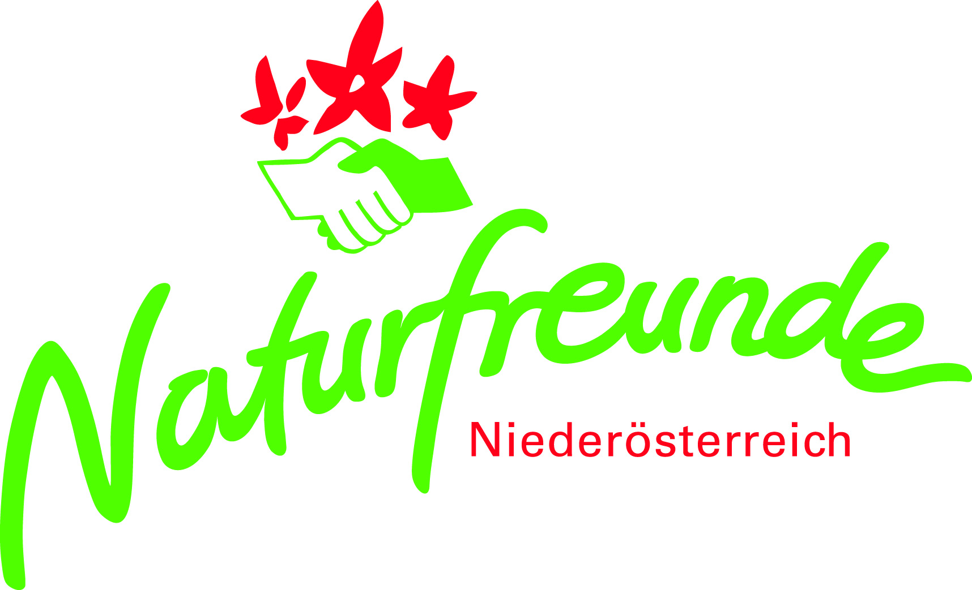

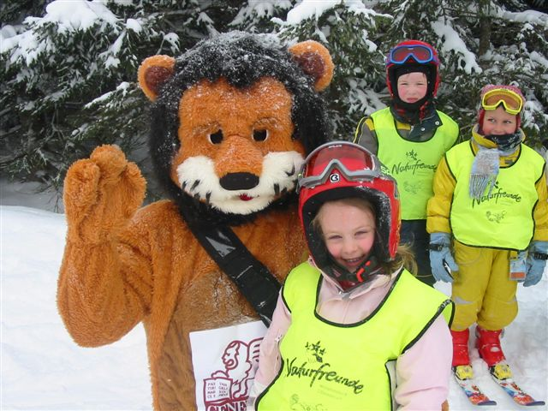
Winterspaß für Familien im Kinderhotel JUFA Hochsteiermark
04. – 11. Feb. 2017

Pistengaudi, Naturerlebnis und Wasserspaß - Spiel, Sport und Natur für die ganze Familie.

Infos und Programmangebote je nach Gruppengröße:
- Betreute Kinderskigruppe u. Erwachsenenskitourengruppe
- In- und Outdoorspielbereiche, Spielezimmer, Kleinkinderbereich, Klettern, Tischtennis, Darts, Billard, Wellness, Hallenbad, Skibus, gratis Parkplatz, Free W-LAN

Stützpunkt: Jugend- u Familiengästehaus Veitsch

Leistungen: Betreuung durch Naturfreunde Übungsleiter/Instruktoren
7x Halbpension mit reichhaltigem Frühstücksbuffet mit Bioecke, sowie abwechslungsreichem Abendbuffet (u.a. mit vegetarischen Speisen und Salatbuffet)

Preis: 592,00 € (Personen ab 15 J.)
440,00 € (Kinder/Jugendl. Bis 15 J.) ….
„Der Platz ist mit der Überweisung des Kursbeitrages gesichert“

Leitung: David Kupfer, 0676 9296025

Anmeldung: Online auf der HP www.niederoesterreich.naturfreunde.at oder in der Landesorganisation NÖ. 02742/357211
Min.8, max. 28 Teilnehmer

Familienfreundliche Liftkartenpreise: http://www.skiveitsch.at/cms/index.php?page=preise

